支部工作简报

第44期

基础部党总支 2013年6月1日

本期要目

□我院举办“苏宁杯”第三届创业计划大赛

□我院成功举办第五届英语歌曲大赛

□第五届院长杯校园英语短剧大赛成功举行

□本学期第八期（总第69期）人文素质大讲坛成功举行

□基础部召开孙静老师国外访学汇报会

□我院孙月香教授被聘为教育部职业院校外语类
专业教学指导委员会分委会委员

□本学期第十期（总第71期）人文素质大讲坛成功举行
我院举办“苏宁杯”第三届创业计划大赛

5月15日下午，由教务处、招生就业办、院团委、学工处、基础部联合主办，基础部承办的“苏宁杯”第三届创业计划大赛在学术报告厅举行。本次创业大赛的举办，旨在引导和激励广大在校学生充分发挥创新、创业才能，点燃同学们的创业激情，为同学们提供展示创业能力的平台。
比赛特别邀请了青岛市创业孵化中心创业科科长王晓润，青岛金大象文化传播有限公司总经理董萌，中创育成科技有限公司总经理王小曼，青岛创业启程办公区总经理孔祥华，青岛大区云商苏宁校园联盟总负责人綦蕾，以及我院第二届创业计划大赛冠军获得者王凯同学担任评委。
王晓润在赛前致辞，他衷心感谢各位专家对大学生创业活动的支持，对我院大学生创业活动的开展予以肯定，并祝愿参赛队伍在比赛中发挥出高水平，勇夺佳绩。来自各二级学院以及创业协会的6支参赛团队通过PPT演示，从市场定位、目标销售群体、销售渠道、营销方案、宣传广告等方面全面介绍了自己的创业计划。
最终，旅游与酒店管理学院的琴岛尚游团队荣获一等奖；信息工程技术学院的视觉工作室团队与艺术学院的close friend团队荣获二等奖；创业协会的三文鱼团队和我们是行家团队、烹饪学院的兄弟团团队获得三等奖。

我院成功举办第五届英语歌曲大赛
5月15日晚，由我院团委、基础部主办，商务英语教研室承办的第五届英语歌曲大赛在大学生活动中心举办。基础部部分教师及学生代表担任本次比赛评委。
经过初赛选拔，最终共有14人成功进入决赛。决赛分为两轮，在为期一个多小时的精彩比拼中，同学们用娴熟的英语、标准的发音、深厚的感情演绎出一首又一首动听的英文歌曲。最终，艺术学院的李琰赟同学凭借《My heart will go on》，以96.5分夺得本次比赛个人组的桂冠，工商管理学院获得团体组的第一名。
本届大赛为同学们提供了一个展现自我的绝佳舞台，通过比赛，同学们秀出了自我、秀出了自信，同时也激发了大家学习英语的兴趣，推进了校园文化建设。

第五届院长杯校园英语短剧大赛成功举行
5月16日下午，由教务处和基础部主办，旅游英语教研室承办的第五届校园英语短剧大赛在学术报告厅成功举行。大赛评委由六名外籍教师和四名旅游英语教研室的老师担任。
经过初赛选拔，共有9支队伍成功进入决赛。各支队伍根据抽签决定的顺序出场，为现场的观众带来了一道道异常难得的声光电交织的华美的英语话剧大餐。演员们流利娴熟的英语口语、精美的服装、逼真的道具以及声情并茂的演出赢得了现场评委和观众的如潮掌声。
经过评委打分，最终，旅游管理专业代表队获得一等奖。他们演出的剧目“雅安，我们和你在一起”（Ya’an, we are always with you）,倾情展现了在灾难面前人类真挚的爱情，伟大的亲情以及军民鱼水深情。地道的原创剧本，精心的组织编排，纯熟的口语表达，真挚动人的告白，打动了一众评委，最后获得了9.8分的最高分。根据各位演员的表现，评委评出了若干单项奖，“一个有关H7N9的故事”（An H7N9 Story）中“温太医”的扮演者曹佃磊摘得最佳口语奖，“泰山嘻游记”（An Incredible Journey to Taishan）中唐僧的扮演者杜校莹赢得最佳演员奖。
本届大赛为同学们提供了一个锻炼英语、展现自我、秀出演技的大舞台，通过比赛，激发了同学们学习英语的兴趣，形成了浓厚的校园英语学习氛围。

本学期第八期（总第69期）人文素质大讲坛成功举行
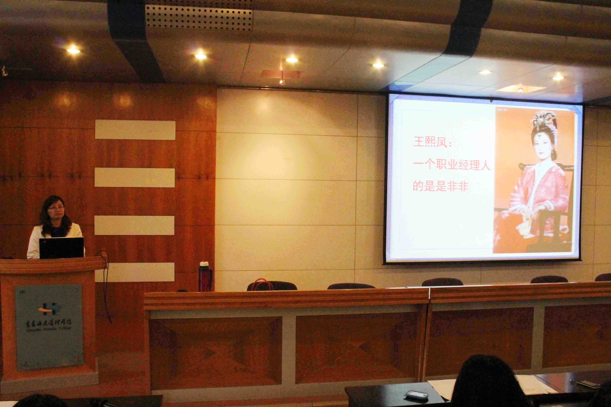
5月16日，由中文教研室主任李云云老师主讲的本学期第八期（总第69期）人文素质大讲坛在学术报告厅成功举行。李老师以“王熙凤：一个职业经理人的是是非非”为题，从职场角度对《红楼梦》中的经典人物王熙凤进行了别样解读。
讲座伊始，李老师通过一段短片让同学们熟悉了王熙凤这个人物，并说明了王熙凤这种性格类型的人物在现代社会中所适合担任的职位。随后，她以《红楼梦》中王熙凤的几件事情作为案例，为同学们讲述了在职场中应该怎么正确地为人处事。
讲座在掌声中圆满结束。此次讲座给同学们带来了职场启示，有利于同学们以后的职业生涯发展。

基础部召开孙静老师国外访学汇报会
5月23日下午，基础部组织召开孙静老师国外访学汇报会。学院党委书记李达、教务处处长刁洪斌、国际交流与合作处处长周莉出席会议。基础部全体老师参加会议。汇报会由基础部主任董瑞虎主持。
孙静在会上汇报了从2012年8月至2013年3月在美国西俄勒冈大学的访学经历，介绍了西俄勒冈大学的学校概况、校园景观、学科设置、学习氛围、课程要求、师德师貌等方面的情况，并与参会老师一起分享了访学收获和心得体会。
李达在会上作了讲话，肯定了基础部的工作，对孙静的汇报给予好评，并对基础部下一阶段的主要工作，尤其是在英语教学工作上，提出了新的要求。同时，他希望基础部全体老师进一步加强教学、科研工作，积极探索新的教学方法、教学模式，着力提高学院公共基础课的教学质量。

我院孙月香教授被聘为教育部
职业院校外语类专业教学指导委员会分委会委员
5月25日至27日，教育部外语教指委第二次工作会议在重庆召开，我院基础部孙月香教授被聘为教育部外语教指委高职英语分委会委员。
教育部职业院校外语类专业教学指导委员会是在教育部领导下，对职业院校外语类专业教学工作进行研究、咨询、指导和服务的专家组织。孙月香教授当选教育部外语教指委高职英语分委会委员，是对我院英语教学的充分肯定，有利于学院把握高职英语教学的最新信息与动态，增进与行业的交流，进一步提升学院的英语教学质量。
本学期第十期（总第71期）人文素质大讲坛成功举行
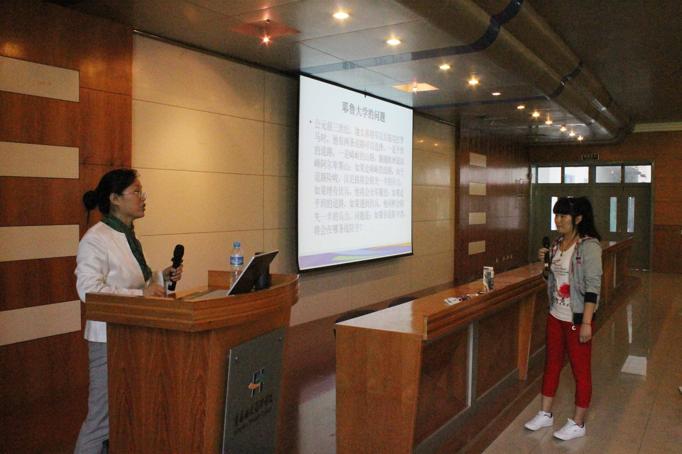
5月30日下午，由中文教研室张爱军老师主讲的本学期第十期（总第71期）人文素质大讲坛在学术报告厅成功举行。张老师以《兵法中的博弈》为题，为到场同学呈上了一场精彩讲座。
讲座伊始，张老师向同学们简单介绍了博弈理论；随后，她从权变问题、合作问题和单人博弈三方面与现场同学进行了精彩互动，增长了同学们对兵法中计谋、战略的见识。
此次讲座让同学们开阔了眼界，增长了知识，开动了脑力，增进了对兵法中的博弈论思想的了解。

